Скутер
Honda Dio
устройство
эксплуатация
профилактика
ремонт

ОГЛАВЛЕНИЕ

- Сокращения и условные обозначения
- Общие инструкции по ремонту
- Идентификация
- Описание и рекомендации
  - Рекомендации по техническому обслуживанию
  - Некоторые рекомендации по управлению скутером
- Техническое обслуживание и общие процедуры проверки и регулировки
  - Периодичность технического обслуживания
  - Расположение элементов систем управления, питания, электрооборудования
  - Кузовные элементы (SK50M)
  - Регулировка фары
  - Регулировка масляного насоса
  - Проверка топливного насоса
  - Очистка воздушного фильтра
  - Проверка давления конца такта сжатия
  - Проверка тормозных накладок
- Силовой агрегат
  - Масляный насос
  - Масляный бак
  - Дроссель
  - Карбюратор
  - Лепестковый клапан
  - Топливный бак
  - Топливный насос
  - Воздушный фильтр
  - Снятие и установка двигателя
  - Разборка и сборка двигателя
  - Головка цилиндра, цилиндр и поршень
  - Кожухи силового агрегата
  - Кик-стартер
  - Вариатор
  - Главная передача
  - Картер двигателя
- Проверка и ремонт силового агрегата
- Ходовая часть
  - Передняя подвеска и передний тормоз (SK50M)
  - Проверка узла переднего тормоза
  - Тормозная система с дисковым передним тормозом (SK50M)
  - Рукоятка газа
  - Задняя подвеска и задний тормоз
  - Амортизатор
- Электрооборудование
  - Аккумуляторная батарея
  - Регулятор напряжения (выпрямитель)
  - Генератор
  - Прерыватель (блок CDI)
  - Катушка зажигания
  - Проверка угла опережения зажигания
  - Стартер
  - Датчик уровня топлива
  - Датчик уровня масла
  - Замок зажигания
  - Выключатель указателей поворота
  - Лампы
  - Рулевые выключатели
  - Схемы электрооборудования

1. Сокращения и условные обозначения
Сокращения
OFF....................................выключено
ON.........................................включено
Условные обозначения
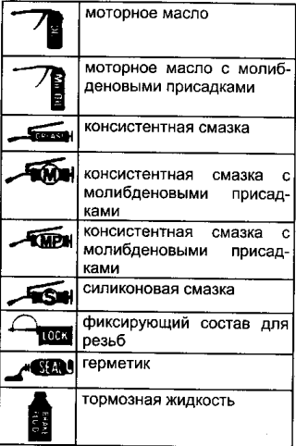

2. Общие инструкции по ремонту
1. При разборке укладывайте детали в соответствующем порядке, чтобы облегчить последующую сборку.
2. Перед выполнением работ с электрооборудованием отсоедините провод от отрицательной клеммы аккумуляторной батареи.
3. Обязательно заменяйте разводные шплинты, уплотнительные прокладки, уплотнительные кольца, сальники и т.д. на новые.
4. В случае необходимости нужно наносить на уплотнительные прокладки герметизирующий состав для предотвращения утечек.
5. Тщательно соблюдайте все технические условия в отношении величин момента затяжки резьбовых соединений. Обязательно используйте динамометрический ключ.
6. В зависимости от характера производимого ремонта может потребоваться применение специальных материалов и специального инструмента для технического обслуживания и ремонта.
7. При замене перегоревших предохранителей нужно проследить, чтобы новый плавкий предохранитель был рассчитан на соответствующую силу тока.

3. Идентификация
Серийные номера нанесены в указанных на рисунке местах:

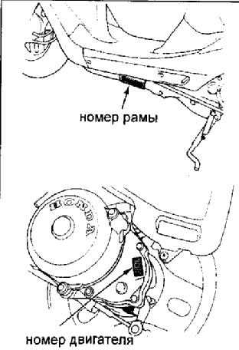
Скутеры фирмы Honda отличаются от других марок более прочной (и более тяжелой) конструкцией и довольно долговечными моторами, хуже поддающимися форсировке. Наиболее распространены скутеры семейства Dio (Dio, Dio SR, Dio City Movement и др.). Серийно выпускаются модели Dio ZX и SuperDio ZX с форсированным двигателем, дисковыми тормозами и спортивной подвеской, а также различные полусерийные Dio ZX - специальные модификации со спортивными коммутаторами и карбюраторами, еще более форсированными моторами с настроенным выпуском, усиленными рамой и подвесками. Слабым местом обычных Dio являются пыльники передней вилки. Растрескиваясь, они пропускают грязь внутрь вилки - в результате втулки и перья быстро изнашиваются и выходят из строя. Кроме того, обычные Dio имеют несколько неудачную настройку вариатора (с провалом и подхватом), что затрудняет спокойную езду. На более дорогих моделях Dio ZX эти недостатки исправлены. Скутеры семейства Tact предназначены для начинающих водителей. К достоинствам скутеров Honda относится двигатель с вертикальным расположением цилиндра, что обеспечивает больший, чем у аналогов, дорожный просвет, и, в сочетании с более прочной конструкцией, позволяет использовать машину не только по городу, но и в плохих дорожных условиях. С 1996-97 годов производство скутеров Honda перенесено в индийские филиалы фирмы, что отразилось на качестве комплектующих и сборки машин.

4. Описание и рекомендации.
4.1 Рекомендации по техническому обслуживанию
На скутерах следует использовать бензин с октановым числом не ниже 92. В системе раздельной смазки обязательно использование специальных моторных масел для двухтактных двигателей. Ориентировочный расход масла - около 1 л на 1000 км. При снижении уровня масла до аварийного резерва, загорается контрольная лампа на комбинации приборов. Свечи зажигания следует проверять каждые 1-2 тыс. км пробега. После пробега в 4-8 тыс. км (в зависимости от условий эксплуатации) рекомендуется заменять свечу зажигания. Периодичность обслуживания воздушного фильтра составляет 500 км при езде по запыленным дорогам. Трансмиссионное масло в редукторе заднего колеса следует заменять ежегодно.

4.2 Некоторые рекомендации по управлению скутером
Ниже рассмотрены некоторые отличительные особенности скутеров иностранного производства.
1. При старте с места и ускорении с небольшой скорости НЕ выкручивайте до отказа ручку газа во избежание подъема скутера на заднее колесо и опрокидывания. Особенно это опасно при трогании в горку или со значительным грузом на багажнике.
2. Благодаря клиноременному вариатору разгон происходит при постоянной частоте вращения двигателя (близкой к оборотам максимальной мощности), поэтому скорость скутера обязательно следует контролировать по спидометру.
3. При торможении следует использовать и передний, и задний тормоз. При использовании только заднего тормоза возможно заваливание скутера на бок, только переднего - неуправляемый занос или переворот через руль.
4. Небольшой размер колес и короткая база делают скутер чувствительным к неровностям дороги и требуют определенной строгости в управлении.
5. Следует следить за высотой протектора шин и по мере необходимости заменять их. Езда на скутере с изношенным протектором колес крайне небезопасна.
6. При прохождении поворотов не следует сбрасывать газ в повороте во избежании выноса с дороги. Поворот следует проходить "внатяг", контролируя газ или заблаговременно сбрасывать его. В противном случае, при резком уменьшении частоты вращения центробежное сцепление не успевает отсоединить двигатель от трансмиссии и происходит интенсивное торможение двигателем.
7. Всегда включайте ближний свет фар при езде на скутере.

5. Техническое обслуживание и общие процедуры
проверки и регулировки

Внимание: в данном руководстве используются следующие условные обозначения модификаций скутеров Honda:
Honda Dio................SK50M
Honda Tact...................SZ50P
ST.............Standart (базовая модель)
AS........AutoStand (с сервоприводом подставки)
DB.................Disc Brake (с дисковым тормозом)
Внимание: снятие и разборка узлов и агрегатов осуществляется в порядке номеров, указанных на рисунках. Сборка и установка осуществляются в порядке, обратном разборке и снятию.
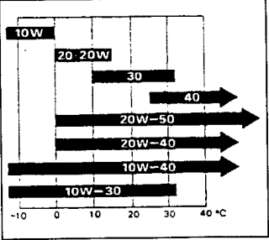
Заправочные емкости:

Honda Dio
Топливный бак............................4,0 л
Моторное масло........................0,8 л
Трансмиссионное масло..........0,09 л

Honda Tact
Топливный бак...5,0 л (ST)/4,5 л (AS)
Моторное масло........................1,2 л
Трансмиссионное масло..........0,09 л

Рис. 3. Рекомендуемая вязкость моторного масла.

Карбюратор
карбюратор...............РВ80 (Dio) или PB80W (Tact):
диаметр дросселя...................14 мм
частота вращения холостого хода........................1700-1900 об/мин
главный жиклер..........№88 (Dio) или 78 (Tact)
жиклер холостого хода.............№35
Давление в шинах:
переднее колесо...............1,25 кг/см
заднее колесо...................2,00 кг/см
Электрооборудование:
аккумуляторная батарея.. ……………12В/ 3Ah
угол опережения зажигания...............17 до ВМТ
Свечи зажигания:
Dio:
NGK....................BPR5HS, BPR6HS, BPR7HS, BPR8HR
Denso..................W16FPR, W20FPR, W22FPR, W24FPR
Tact:
NGK....................BR4HSA, BR8HSA
Denso..................W14FR-L, W24FR-L
Периодичность технического обслуживания:
Через 1000 км
- проверка и очистка воздушного фильтра
- проверка и регулировка троса газа
- проверка тормозов
- проверка давления в шинах
- проверка световых приборов
- проверка свечей зажигания
Через 3000 км
- удаление нагара из двигателя
- проверка уровня трансмиссионного масла
- проверка подшипников рулевой колонки
- проверка и регулировка тросов тормозов
- проверка тормозных накладок
- проверка аккумулятора
- проверка износа шин
- проверка крепежа
- смазка тросов
Через 6000 км
- замена свечей зажигания
- замена трансмиссионного масла
- проверка передней вилки
- проверка амортизаторов
- очистка карбюратора
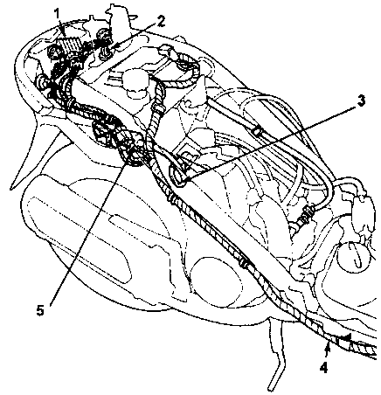

Рис. 4. Расположение элементов электрооборудования (SK50M).
1 - выпрямитель,
2 - датчик уровня масла,
3 - высоковольтный провод,
4 - главный жгут проводки,
5 - катушка зажигания.

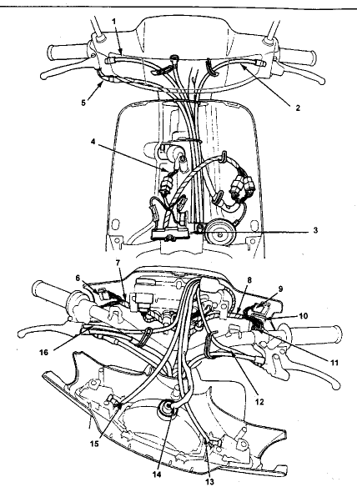

Рис. 5. Расположение тросов и жгутов проводки (SK50M).
1 - трос переднего тормоза, 2 - трос заднего тормоза, 3 - резистор, 4 - проводка замка зажигания, 5 - трос газа, 6 - выключатель освещения, 7 - правый жгут рулевых выключателей, 8 - левый жгут рулевых выключателей, 9 - переключатель света фар, 10 - выключатель указателей поворота, 11 - выключатель звукового сигнала, 12 - провод стоп-сигнала (от рычага заднего тормоза), 13 - провод левого указателя поворота, 14 - провод передней фары, 15 - провод правого указателя поворота, 16 - провод стоп-сигнала (от рычага переднего тормоза).

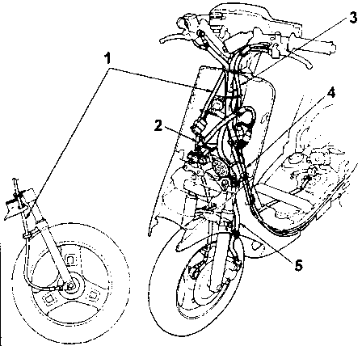
Рис. 6. Расположение тросов и жгутов проводки (SK50M).
1 - трос спидометра, 2 - основной жгут проводки, 3 - трос заднего тормоза, 4 - трос газа, 5 - шланг переднего тормоза.

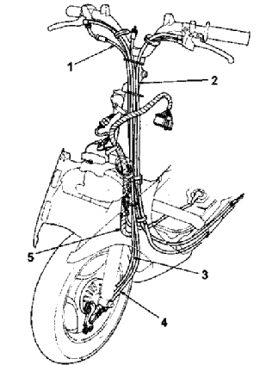
Рис. 7. Расположение элементов системы управления (SK50M).
1 - трос газа, 2 - трос заднего тормоза, 3 - трос спидометра, 4 - трос переднего тормоза, 5 - главный жгут проводки.

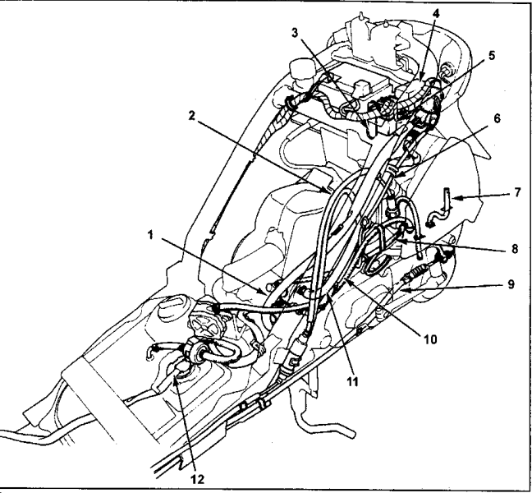

Рис. 9. Расположение элементов системы управления и питания (SK50M).
1 - жгут проводки генератора и стартера,
2 - трос газа,
3 - блок предохранителей,
4 - прерыватель,
5 - реле стартера,
6 - провод электростартера,
7 - левая трубка вентиляции картера,
8 - трубка подвода масла,
9 - трос заднего тормоза,
10 - трос управления масляным насосом,
11 - масляная трубка,
12 - провод датчика уровня топлива.

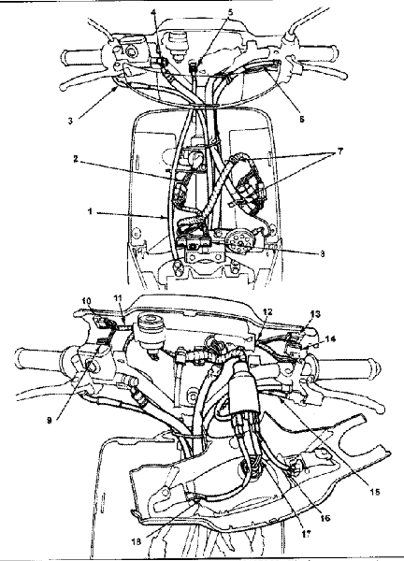
Рис. 10. Расположение тросов и жгутов проводки (SK50M).
1 - трос спидометра, 2 - проводка замка зажигания, 3 - трос газа, 4 - шланг переднего тормоза, 5 - трос спидометра, 6 - трос заднего тормоза, 7 - хомуты проводов, 8 - резистор, 9 - выключатель стартера, 10 - выключатель освещения, 11,12 - проводка рулевых выключателей, 13 - переключатель света фары, 14 - выключатель указателей поворота, 15 - провод стоп-сигнала, 16 - провод левого указателя поворота, 17 - провод передней фары, 18 - провод правого указателя поворота.

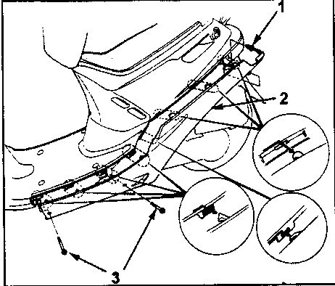
Рис. 15. Боковая облицовка.
1 - фиксатор, 2 - боковая облицовка, 3 - винты крепления.

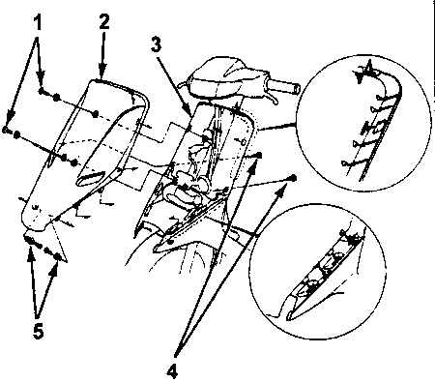
Рис. 16. Передний обтекатель.
1 - винты крепления, 2 - передний обтекатель, 3 - передняя крышка, 4 - винты крепления,
5 - фиксатор.

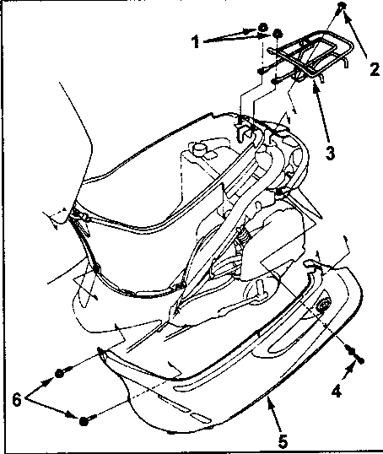

Рис. 17. Боковой обтекатель.
1 - фланцевая гайка,
2 - фланцевый болт,
3 - задний багажник,
4 - фиксатор,
5 - боковой обтекатель,
6 - винты крепления.

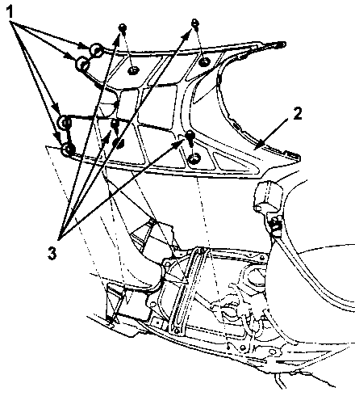

Рис. 18. Напольная облицовка.
1 - фиксаторы,
2 - облицовка подножек,
3 - болты крепления.

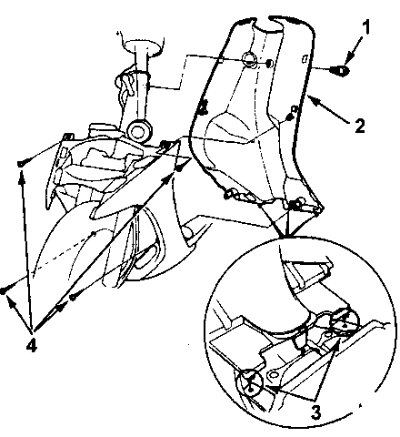
Рис. 19. Передняя крышка.
1 - болт крепления, 2 - передняя крышка, 3 - фиксаторы, 4 - винты крепления.

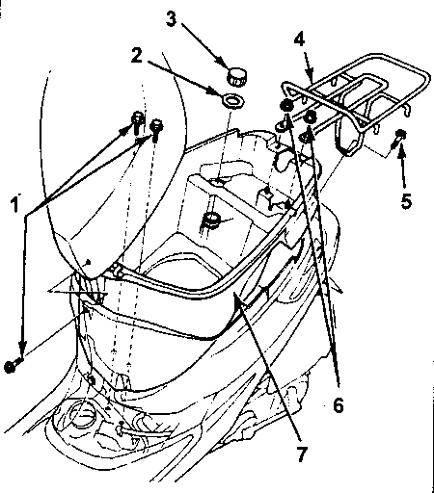
Рис. 20. Багажный отсек.
1 - фланцевые болты, 2 - прокладка, 3 - крышка масляного бака, 4 - задний багажник, 5 - фланцевый болт, 6 - фланцевая гайка, 7 - багажный отсек.

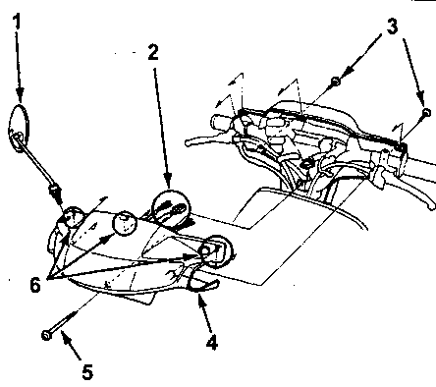
Рис. 21. Рулевой обтекатель.
1 - зеркало заднего вида, 2 - разъемы проводки передней фары и указателей поворота, 3 - винты крепления, 4 - рулевой обтекатель, 5 - болт крепления, 6 - фиксаторы.

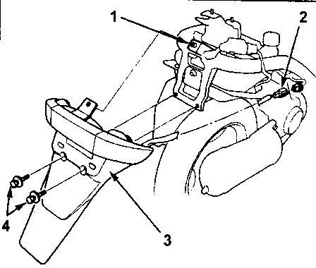
Рис. 22. Заднее крыло.
1 - фиксатор, 2 - провод заднего указателя поворотов, 3 - заднее крыло, 4 - болты крепления.

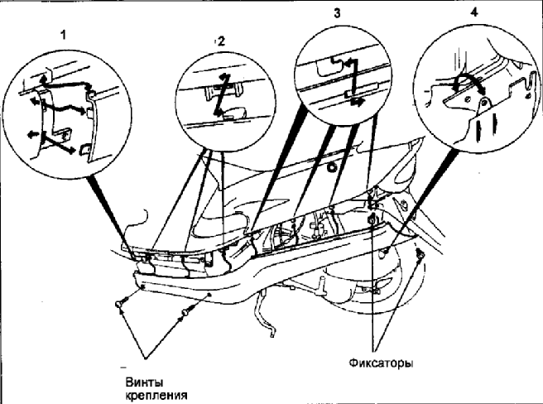

Рис. 23. БОКОВАЯ ОБЛИЦОВКА.

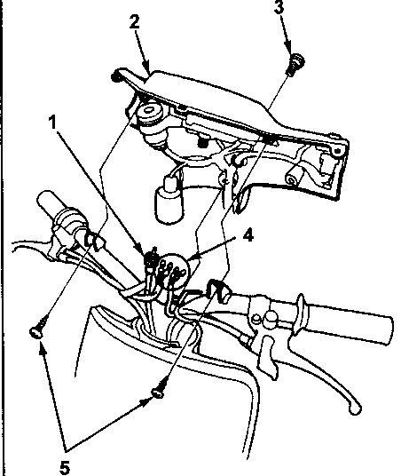
Рис. 24. Рулевой обтекатель.
1 - трос спидометра, 2 - задняя часть рулевого обтекателя, 3 - болт, 4 - проводка рулевых выключателей, 5 - винты крепления.

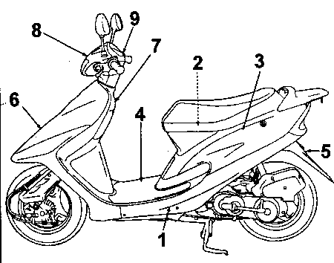
Рис. 25. Кузовные элементы.
1 - боковая облицовка, 2 - багажный отсек, 3 - боковой обтекатель, 4 - напольная облицовка, 5 - заднее крыло, 6 - передний обтекатель, 7 - передняя крышка, 8 - рулевой обтекатель, 9 - задняя часть рулевого обтекателя.

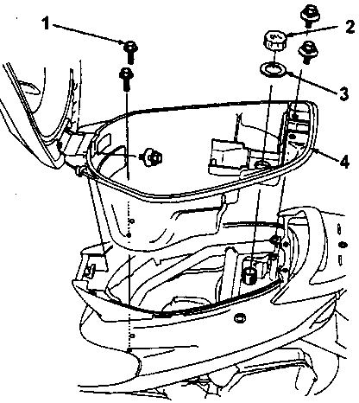
Рис. 26. Багажный отсек.
1 - болт крепления, 2 - крышка бака, 3 - уплотнительная шайба, 4 - багажный отсек.

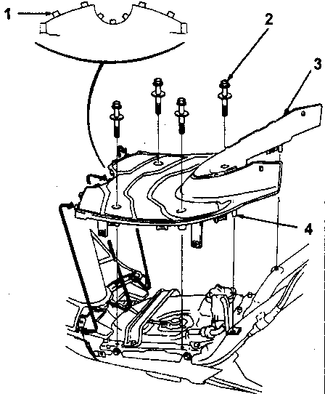
Рис. 27. Напольная облицовка.
1 - фиксатор, 2 - болт крепления, 3 - напольная облицовка, 4 - фиксатор, крыло, 3 - винты крепления.

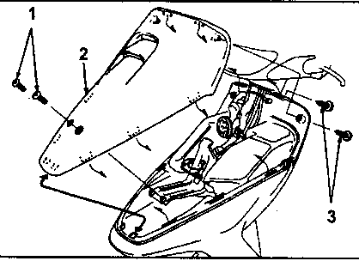
Рис. 28. Переднее крыло
1 - винты крепления, 2 – переднее

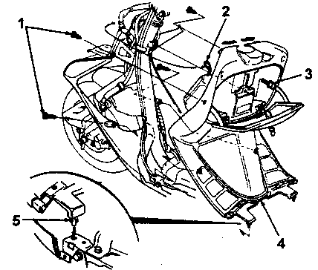
Рис. 29. Передняя крышка.
1 - винты крепления, 2 - зажим, 3 - болт крепления, 4 - передняя крышка, 5 - фиксатор.

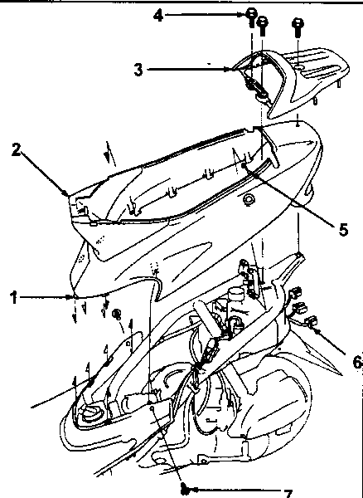

Рис. 30. Боковой обтекатель.
1 - фиксатор, 2 - обтекатель, 3 - задний багажник, 4 - болт крепления, 5 -трос, 6 - разъемы электропроводки, 7 - винты крепления.

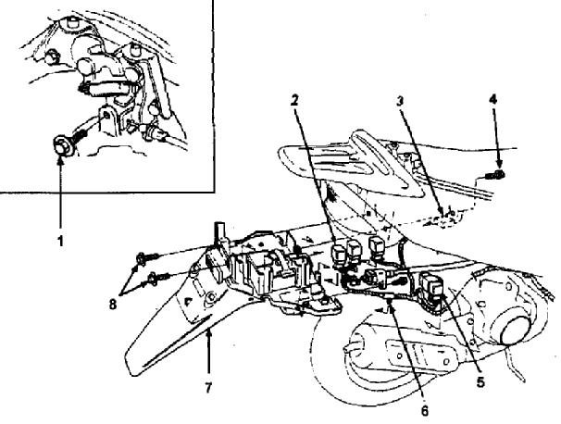
Рис. 31. Заднее крыло.
1 - болт крепления масляного бака, 2 - реле, 3 - кронштейн, 4 - болт крепления, 5 - прерыватель (узел CDI), 6 - зажим, 7 - заднее крыло.

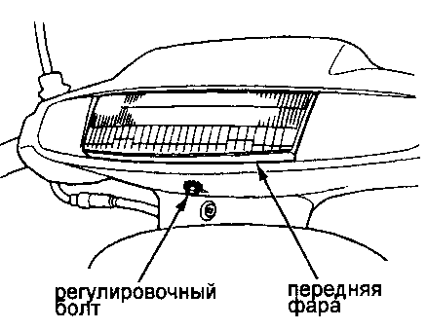
Рис. 32. Регулировка фары
Проверьте направление светового пучка передней фары и, при необходимости, отрегулируйте его с помощью регулировочного болта.

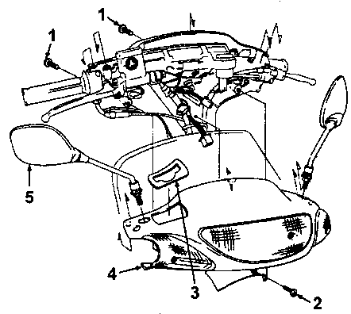
Рис. 33. Рулевой обтекатель.
1 - винты крепления, 2 - винт крепления, 3 - прокладка главного тормозного цилиндра, 4 - рулевой обтекатель, 5 - зеркало заднего вида.

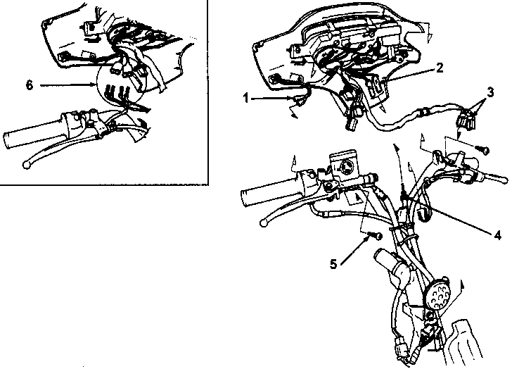
Рис. 34. Задняя часть рулевого обтекателя.
1 - разъем выключателя стоп-сигнала, 2 - разъем выключателя стоп-сигнала, 3 - разъем проводки комбинации приборов, 4 - трос спидометра, 5 - винты крепления, 6 - разъем выключателя стоп-сигнала (ST, AS).

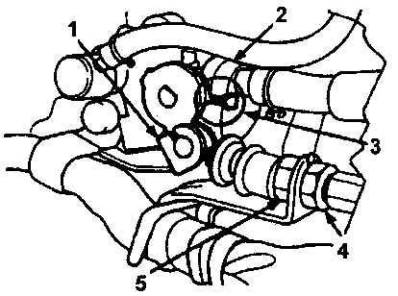
Рис. 35. Регулировка топливного насоса.
1 - управляющий рычаг, 2 - корпус масляного насоса, 3 - метка, 4 - регулировочная гайка.
Полностью выкрутите рукоятку газа (откройте дроссель) и проверьте, что метки на корпусе масляного насоса и управляющем рычаге совпадают. При необходимости, отрегулируйте с помощью регулировочной гайки.

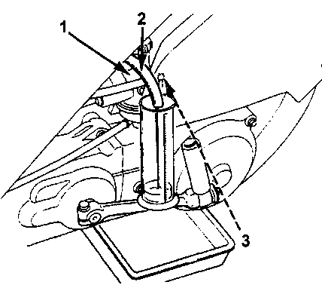
Рис. 36. Проверка топливного насоса.
1 - карбюратор, 2 - топливная трубка, 3 - крепление.
При работе двигателя на холостом ходу измерьте количество топлива, подаваемого насосом за 10 сек. Номинальный объем..................20 см3

5.7 Очистка воздушного фильтра
Промойте фильтрующий элемент в промывочном масле, после чего слегка отожмите и дайте полностью просохнуть.
Осмотрите внешний вид и состояние поролона. Если поролон имеет трещины и отслоения, его следует заменить на новый фильтрующий элемент. Протрите чистой ветошью, смоченной в бензине, внутреннюю часть крышки фильтра и внутреннюю полость корпуса. Осмотрите воздуховод фильтра к карбюратору. Корпус фильтра и воздуховод не должны иметь трещин. Сухой и чистый фильтрующий элемент перед установкой пропитайте в масле. Для этого используйте специальное масло для пропитки, или другое масло с достаточной вязкостью. Распределите масло равномерно по фильтру, но не выкручивайте фильтрующий элемент.
Фильтр готов к установке если он обильно пропитан маслом по всей поверхности и толщине.

5.8 Проверка давления конца такта сжатия
1. Выверните свечу зажигания.
2. Установите компрессометр.
3. Полностью выкрутите рукоятку газа.
4. Измерьте значение компрессии при прокручивании коленчатого вала электростартером (частота вращения не менее 600 об/мин),
Номинальное давление..........10 кг/см2
Причиной недостаточной компрессии могут быть:
а) повреждение прокладки головки цилиндра,
б) износ поршневых колец, повреждение поршня,
в) износ цилиндра.

5.9 Проверка тормозных накладок
Проверьте состояние тормозных накладок.
а) Нажмите на рычаг тормоза.
б) Проверьте положение индикатора.
Если индикатор выходит за пределы зоны, показанной в виде метки, то следует заменить тормозные накладки.

6. Силовой агрегат
Внимание: снятие и разборка узлов и агрегатов осуществляется в порядке
номеров, указанных на рисунках.
Сборка и установка осуществляются в порядке, обратном разборке и снятию.

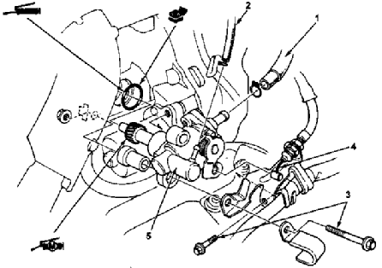
Рис. 37. Масляный насос. Снятие и установка.
1 - масляная трубка, 2 - трубка подачи масла, 3 - болты крепления кронштейна троса управления, 4 - трос управления с кронштейном, 5 - масляный насос.

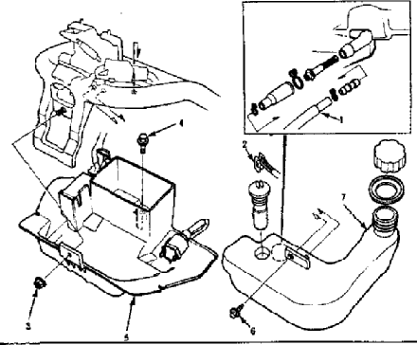
Рис. 38. Масляный бак. Снятие и установка. (SK50M).
1 - масляная трубка, 2 - разъем проводки, 3 - гайка крепления, 4 - болт крепления, 5 - заднее крыло, 6 - болт крепления, 7 - масляный бак.

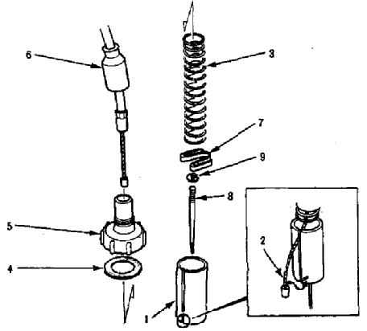
Рис. 40. Дроссель. Разборка и сборка.
1 - дроссель, 2 - трос газа, 3 - пружина дросселя, 4 - прокладка, 5 - крышка карбюратора, 6 - защитный колпачок, 7 - фиксатор, 8 - запорная игла, 9 - зажим.

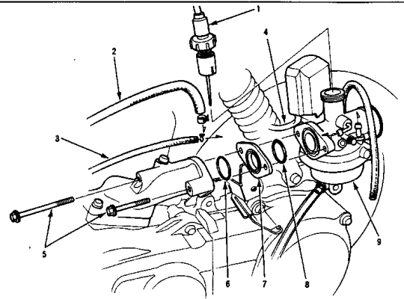
Рис. 41. Карбюратор. Снятие и установка.
1 - дроссель, 2 - топливная трубка, 3 - трубка подачи масла, 4 - провод пускового обогатителя, 5 - болты крепления карбюратора, 6 - кольцевое уплотнение, 7 - прокладка, 8 - кольцевое уплотнение, 9 - карбюратор.

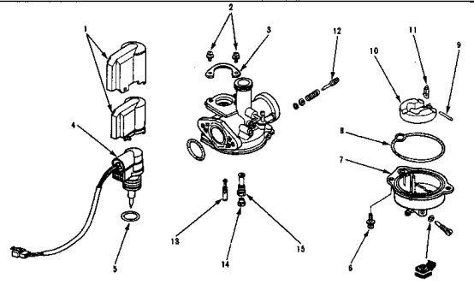
Рис. 42. Карбюратор. Разборка и сборка.
1 - крышка пускового обогатителя, 2 - винты крепления, 3 - про ставка, 4 - пусковой обогатитель,
5 - кольцевое уплотнение, 6 - винты крепления, 7 - поплавковая камера, 8 - кольцевое уплотнение, 9 - ось поплавка, 10 - поплавок, 11 - игольчатый клапан, 12 - винт качества, 13 - жиклер холостого хода, 14 - главный жиклер, 15 - эмульсионная трубка.

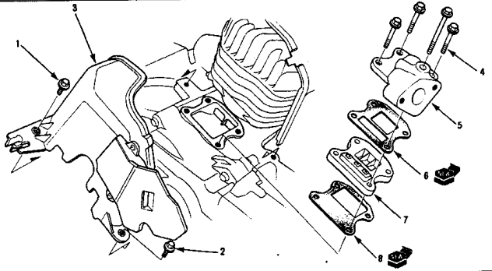
Рис. 43. Лепестковый клапан. Разборка и сборка.
1 - болт крепления, 2 - болт крепления, 3 - защитный кожух, 4 - болты крепления, 5 - впускной патрубок, 6 - прокладка, 7 - лепестковый клапан, 8 - прокладка.

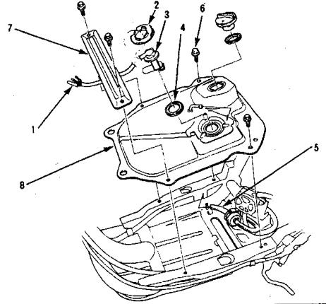
Рис. 44. Топливный бак. Снятие и установка.
1 - разъем проводки, 2 - держатель, 3 - датчик уровня топлива, 4 - уплотнение, 5 - топливная трубка, 6 - болт крепления, 7 - накладка, 8 - топливный бак.

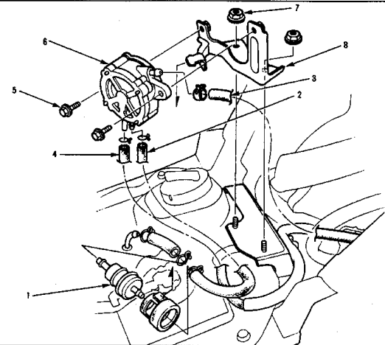
Рис. 45. Топливный насос. Снятие и установка (SK50M).
1 - топливный фильтр, 2 - топливная трубка, 3 - топливная трубка, 4 - вакуумный шланг, 5 - болт крепления, 6 - топливный насос, 7 - гайка крепления, 8 - кронштейн топливного насоса.

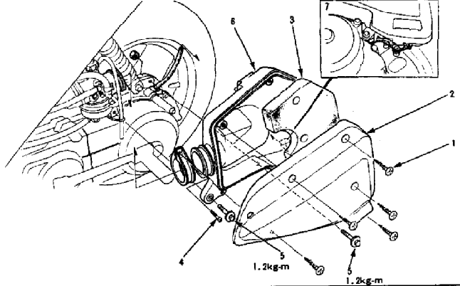
Рис. 47. Воздушный фильтр. Снятие и установка (SK50M).
1 - винты крепления, 2 - крышка воздушного фильтра, 3 - фильтрующий элемент, 4 - винт хомута, 5 - болты крепления, 6 - корпус воздушного фильтра, 7 - вентиляционная трубка.

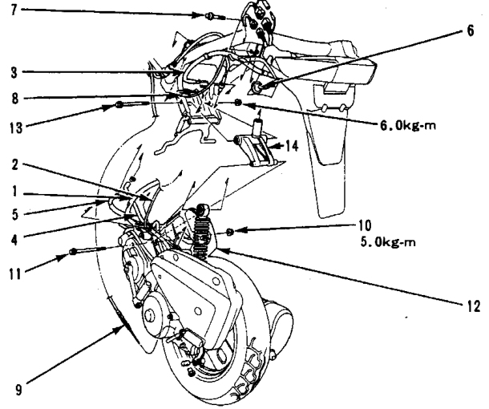
Рис. 49. Снятие и установка двигателя (SK50M).
1 - проводка генератора и электростартера, 2 - провод пускового обогатителя, 3 - масляная трубка, 4 - топливная трубка, 5 - вакуумный шланг, 6 - крышка свечи зажигания, 7 - болт крепления заднего амортизатора, 8 - трос управления масляного насоса, 9 - трос заднего тормоза, 10 - гайку крепления, 11 - болт крепления, 12 - двигатель, 13 - болт кронштейна крепления двигателя, 14 - кронштейн крепления двигателя.

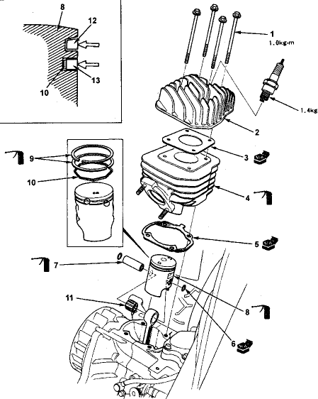

Рис. 51. Головка цилиндра, цилиндр и поршень. Снятие и установка.
1 - болты крепления головки цилиндра, 2 - головка цилиндра, 3 - прокладка головки цилиндра,
4 - цилиндр, 5 - прокладка цилиндра, 6 - стопорные кольца, 7 - поршневой палец, 8 - поршень,
9 - поршневые кольца, 10 - расширитель колец, 11 - игольчатый подшипник 12 - верхнее кольцо, 13 - нижнее кольцо.

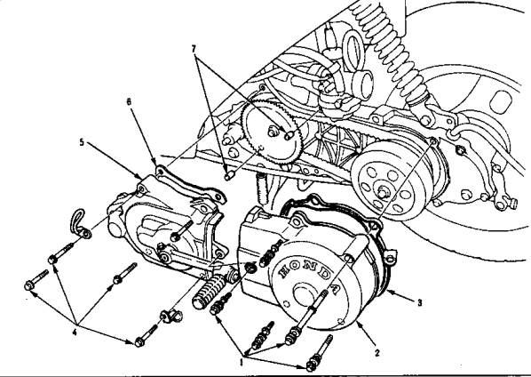
Рис. 52. Кожухи силового агрегата. Снятие и установка.
1 - болты крепления, 2 - задний кожух, 3 - прокладку, 4 - болты крепления, 5 - передний кожух, 6 - прокладка, 7 - установочный штифт.

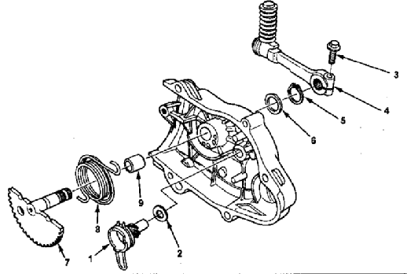
Рис. 53. Кик-стартер. Снятие и установка.
1 - шестерня привода, 2 - шайба, 3 - болт крепления, 4 - педаль кик-стартера, 5 - стопорное кольцо, 6 - шайба, 7 - зубчатый сектор кик-стартера, 8 - возвратная пружина, 9 - втулка.

6.13 Проверка кик стартера
1. Проверьте кик-стартер.
а) Проверьте шлицевую втулку.
б) Проверьте зубчатый сектор кик-стартера.
в) Проверьте шестерню привода кик-стартера.
г) Проверьте втулку.

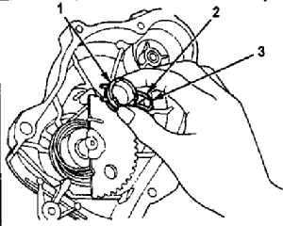 Рис. 54. 1 - шестерня привода, 2 - удерживающая пружина, 3 - установочный штифт.

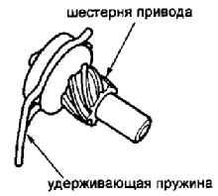Рис. 55
2. Проверьте постели осей зубчатого сектора и шестерни привода.

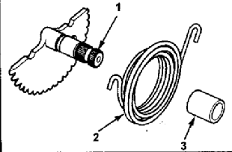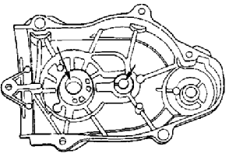Рис. 57
Рис. 56. 1 - шлицевая втулка, 2 - возвратная пружина,
3 - втулка.

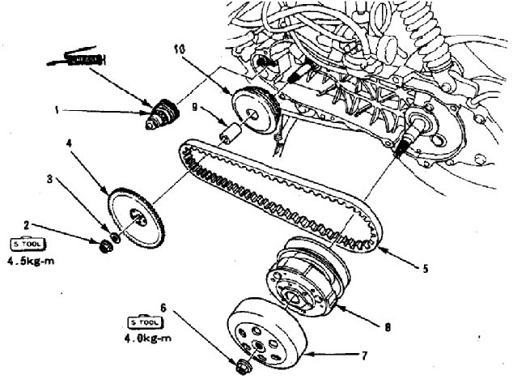
Рис. 58. Вариатор. Снятие и установка.
1 - шестерня электростартера, 2 - гайка крепления, 3 - втулка, 4 - неподвижная щека ведущего шкива, 5 - клиновой ремень, 6 - гайка крепления барабана сцепления, 7 - барабан сцепления, 8 - узел сцепления и ведомый шкив, 9 - втулка муфты вариатора, 10 - муфта вариатора.

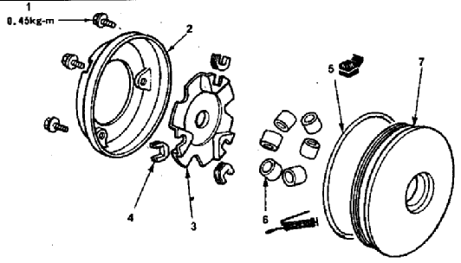
Рис. 59. Муфта вариатора. Разборка и сборка.
1 - болты крепления, 2 - крышка муфты вариатора, 3 - направляющая пластина, 4 - направляющие, 5 - кольцевое уплотнение, 6 - грузики, 7 - подвижная щека.

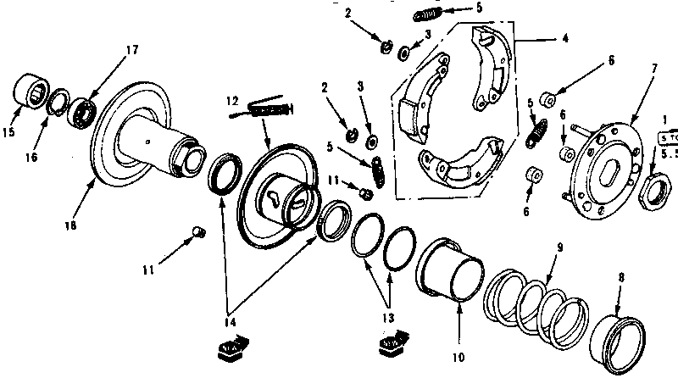
Рис. 60. Узел сцепления. Разборка и сборка.
1 - гайка крепления, 2 - стопорное кольцо, 3 - шайба, 4 - колодки сцепления, 5 - пружины колодок сцепления, 6 - демпфер, 7 - опорный диск, 8 - упорная втулка пружины, 9 - пружина ведомого шкива, 10 - втулка, 11 - направляющий штифт, 12 - подвижная щека ведомого шкива, 13 - кольцевое уплотнение, 14 - сальник, 15 - подшипник, 16 - стопорное кольцо, 17 - подшипник, 18 - неподвижная щека.

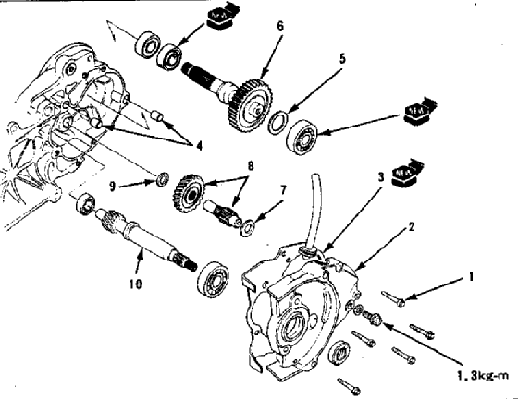
Рис. 61. Главная передача. Разборка и сборка.
1 - болт крепления, 2 - крышка редуктора, 3 - прокладка, 4 - установочный штифт, 5 - шайба, 6 - выходной вал, 7 - шайба, 8 - промежуточные шестерни, 9 - шайба, 10 - входной вал.

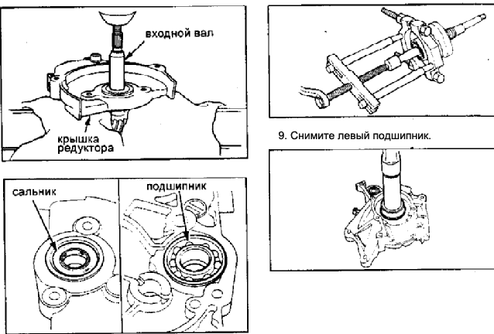
Рис. 62. Снятие картера двигателя Установка картера двигателя
1. Отверните болты крепления. 1. Установите правый подшипник.
2. Снимите крышку картера. 2. Установите левый подшипник.
3. Установите коленчатый вал.
4. Установите левый сальник.

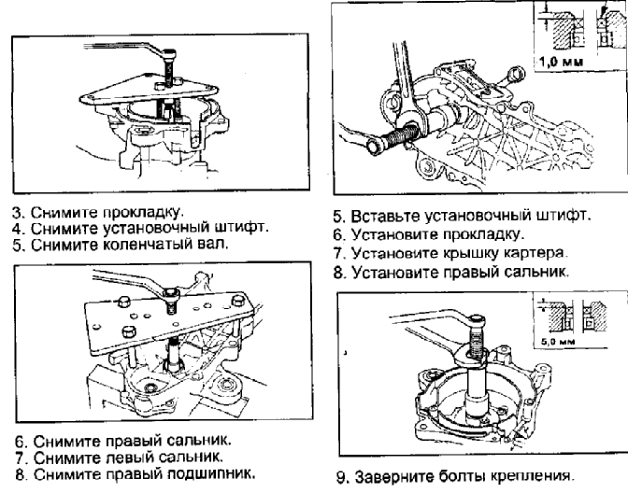Рис. 63

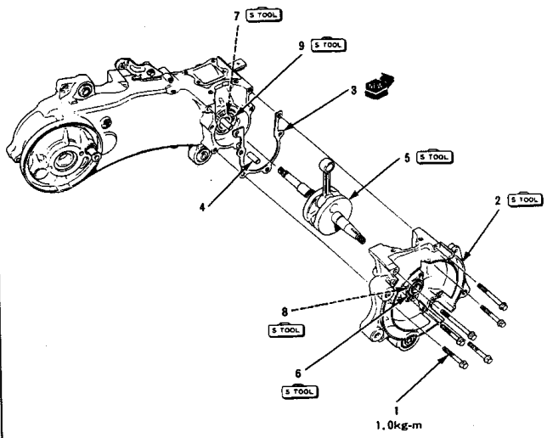
Рис. 64. Картер двигателя. Снятие и установка.
1 - болты крепления, 2 - крышка картера 3 - прокладка, 4 - установочный штифт, 5 - коленчатый вал, 6 - правый сальник, 7 - левый сальник, 8 - правый подшипник, 9 - левый подшипник.

7. Проверка и ремонт силового агрегата

1. Очистите головку цилиндра.
а) Очистите поверхность головки от остатков прокладки и нагара. Примечание: будьте осторожны, чтобы не повредить поверхность головки цилиндра, сопрягаемую с прокладкой.
2. Проверьте головку цилиндра. Прецизионной линейкой и плоским щупом, как показано на рисунке, проверьте неплоскостность рабочей поверхности головки цилиндра.
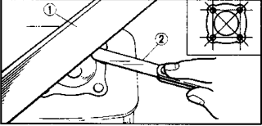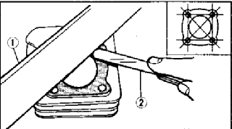
Рис. 65 Рис. 66

Максимально допустимая неплоскостность.....................0,02 мм
Если величина неплоскостности превышает максимально допустимую, замените головку цилиндра или отшлифуйте ее.
3. Очистите внутреннюю поверхность выпускного патрубка цилиндра от нагара.
4. Проверьте цилиндр.
а) Прецизионной линейкой и плоским щупом, как показано на рисунке, проверьте неплоскостность поверхности цилиндра.
Максимально допустимая неплоскостность....................0,02 мм
Если величина неплоскостности превышает максимально допустимую, замените цилиндр или отшлифуйте его.
б) измерьте диаметр цилиндра.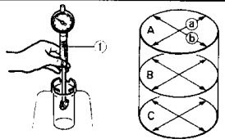 Рис. 67
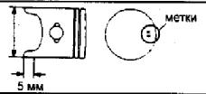
Индикатором-нутромером измерьте диаметр цилиндра на трех уровнях в поперечном (а) и продольном (b) направлениях, как показано на рисунке. Если диаметр больше максимально допустимого, замените его.
Диаметр цилиндра:
SK50M
номинальный..........39,000-39,020 мм
максимальный....................39,050 мм
SZ50P
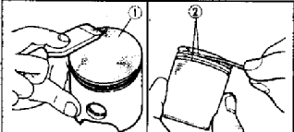
метка "А"
номинальный..........39,000-39,005 мм
максимальный....................39,050 ми
без метки
номинальный..........39,005-39,010 мм
максимальный....................39,050 мм
Максимальная конусность......0,05 мм
5. Очистите поршень.
а) Скребком удалите нагар и другие углеродные отложения с днища поршня.
б) Очистите канавки поршня от отложений куском сломанного кольца.
в) Растворителем и мягкой волосяной щеткой окончательно очистите поршень.
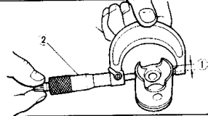
Примечание: не применяйте металлическую щетку.
6. Проверьте поршень.
а) Микрометром измерьте диаметр юбки поршня на расстоянии 4 мм от ее края и в направлении, перпендикулярном оси поршневого пальца, как показано на рис. 70.
Диаметр поршня:
SK50M
номинальный.........38,955-38,970 мм
минимальный.....................38,900 мм
SZ50P без метки
номинальный.........38,960-38,965 мм
минимальный.....................38,900 мм Рис. 70
метка "А"
номинальный.........38,955-38,960 мм
минимальный.....................38,900 мм
метка "В"
номинальный.........38,965-38,970 мм
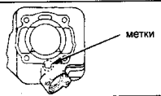
минимальный.....................38,900 мм
7. Определите зазор между цилиндром и поршнем, найдя разность результатов измерений диаметра поршня и диаметра цилиндра. Номинальный зазор......0,035-0,050 мм
Если зазор больше номинального, замените поршень и цилиндр.
8. Проверьте зазор в замке поршневого кольца.
а) Вставьте поршневое кольцо в цилиндр на расстояние 10 мм от поверхности разъема.
б) Плоским щупом измерьте зазор в замке Рис. 71
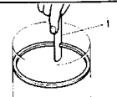
Номинальный зазор..........0,10-0,25 мм
Максимальный зазор................0,40 мм
Если зазор в замке больше максимального, замените поршневое кольцо. Если зазор в замке больше максимального даже с новым поршневым кольцом, замените цилиндр и поршень.
9. Проверьте торцевой зазор "компрессионное кольцо - поршневая канавка", измерив его плоским щупом, как показано на рис. 73.
Номинальный зазор..........0,03-0,05 мм Рис. 72
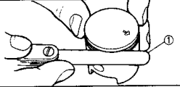
Максимальный зазор................0,10 мм
Если зазор больше допустимого, замените поршень.
10. Проверьте поршневой палец. (рис. 74)
а) Вставьте поршневой палец с подшипником в головку шатуна и убедитесь, что палец свободно вращается без ощутимого люфта.
б) Нутромером, измерьте внутренний диаметр расточки под палец в поршне.
Номинальный Рис. 73
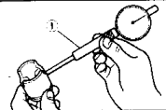
диаметр....................12,002-12,008 мм
Максимальный диаметр......12,030 мм
б) Используя микрометр, измерьте диаметр поршневого пальца. Номинальный диаметр..........11,994-12,000 мм
Минимальный диаметр.......11,980 мм (рис. 75)
Если необходимо, замените поршень и поршневой палец в сборе.

11. Проверьте сцепление. (рис. 76) Рис. 74
а) Измерьте внутренний диаметр барабана сцепления.
Номинальный диаметр........................107,0-107,2 мм
Максимальный диаметр........107,5 мм
б) Измерьте толщину фрикционной
накладки.
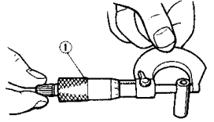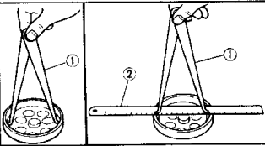
Рис. 75 Рис. 76

Номинальная толщина........4,0-4,1 мм
Минимальная толщина.............2,0 мм
12. Проверьте муфту вариатора.
а) Проверьте поверхности подвижной и неподвижной щек.
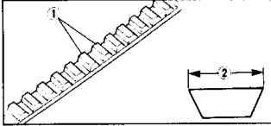
б) Измерьте диаметр втулки. Номинальная
толщина..................20,035-20,085 мм
Минимальная толщина.......20,600 мм
в) Проверьте диаметр ролика.
Номинальный диаметр....15,92-16,08 мм
Минимальный диаметр.........15,40 мм
13. Проверьте клиновой ремень. (рис. 77)
а) Проверьте состояние поверхности ремня (1).
б) Измерьте ширину ремня (2).
Номинальная ширина...............15,5 мм Рис. 77
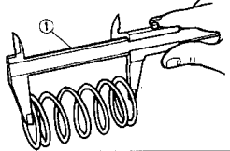
Минимальная ширина...............14,5 мм
14. Проверьте ведомый шкив. (рис. 78)
а) Проверьте состояние поверхности подвижного и неподвижного шкивов.
б) Проверьте и при необходимости замените сальник.
в) Проверьте плавность вращения шкива.
г) Проверьте длину пружины в свободном состоянии.
Номинальная длина..................98,1 мм
Минимальная длина..................92,8 мм Рис. 78
15. Проверьте электростартер.
6) Проверьте состояние маховика и промежуточных шестерен.
16. Проверка главной передачи.
а) Проверьте состояние ведущей шестерни первичного вала, промежуточных шестерен, ведомой шестерни.
б) Проверьте состояние опорных подшипников ведущих шестерен.
17. Проверьте коленчатый вал.
а) Проверьте изгиб коленчатого вала. Максимальный изгиб..............0,04 мм

8. Ходовая часть

Внимание: снятие и разборка узлов и агрегатов осуществляется в порядке номеров, указанных на рисунке.
Сборка и установка осуществляется в порядке, обратном разборке и снятию.

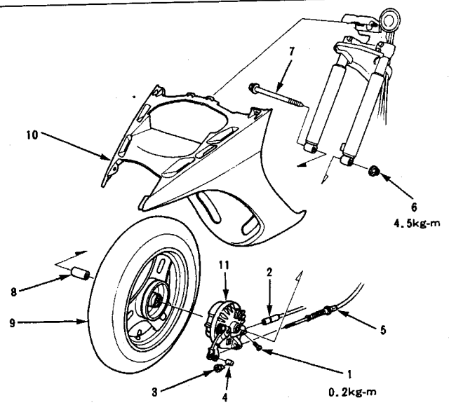

Рис. 79. Снятие и установка переднего колеса (SK50M)
1 - винт крепления, 2 - трос спидометра, 3 - регупировочная гайка переднего тормоза, 4 - втупка рычага тормоза, 5 - трос переднего тормоза, 6 - гайка оси, 7 - ось переднего колеса, 8 - втулка, 9 - переднее колесо, 10 - переднее крыло, 11 - узел переднего тормоза, 12 - пыльник, 13 - левый подшипник, 14 - дистанционная втулка, 15 - правый подшипник.

8.2 Проверка узла переднего тормоза

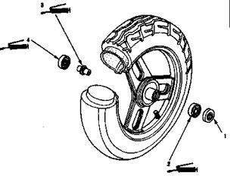
- Измерьте свободный ход рычага тормоза и при
необходимости отрегулируйте его.
Номинальный ход....................10-20 мм
2. Измерьте диаметр внутренней поверхности
тормозного барабана.
Номинальный диаметр............95,0 мм
Максимальный диаметр..........95,5 мм
3. Измерьте толщину тормозных накладок.
Номинальная толщина..............3,0 мм
Минимальная толщина..............2,0 мм

Рис. 80.
1 - пыльник, 2 - левый подшипник,
3 - дистанционная втулка, 4 - правый подшипник.

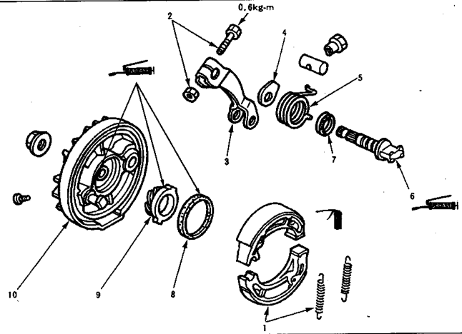
Рис. 81. Разборка и сборка узла переднего тормоза (SK50M).
1 - тормозные колодки с пружинами, 2 - болт крепления, 3 - рычаг, 4 - индикатор износа накладок, 5 - возвратная пружина, 6 - разжимной кулачок, 7 - сальник разжимного кулачка, 8 - пыльник, 9 - шестерня спидометра, 10 - корпус узла переднего тормоза.

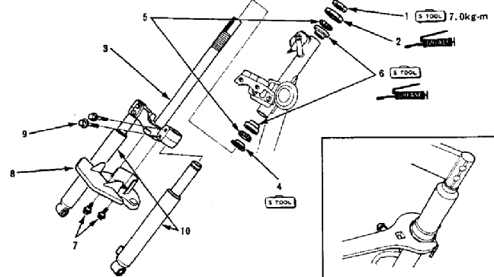
Рис. 82. Рулевая колонка (SK50M).
Разборка и сборка. 1 - гайка крепления рулевой колонки, 2 - верхняя крышка, 3 - рулевая колонка, 4 - нижняя крышка, 5 - подшипники, 6 - крышки подшипников, 7 - болты крепления, 8 - крепление переднего крыла, 9 - болт крепления, 10 - передняя вилка.

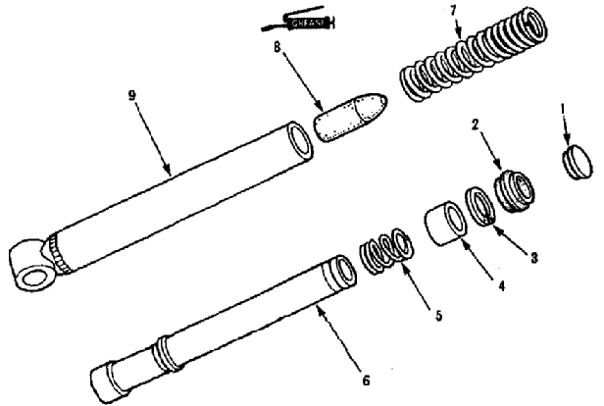
Рис. 83. Передняя вилка (SK50M).
Разборка и сборка. 1 - крышка пера передней вилки, 2 - пыльник, 3 - стопорное кольцо, 4 - втулки, 5 - пружина хода отдачи, 6 - неподвижная труба пера передней вилки, 7 - пружина пера передней вилки, 8 - резиновый демпфер, 9 - подвижный наконечник.

8.3 Тормозная система с дисковым передним тормозом (SK50M)

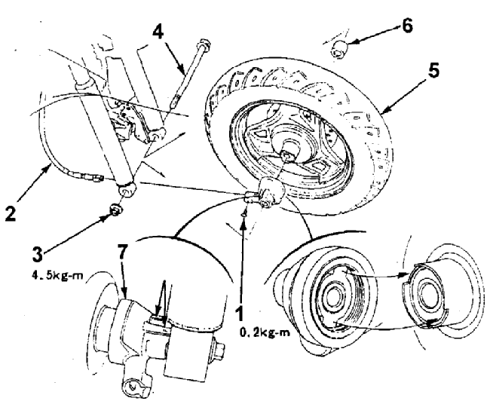

Рис. 84. Переднее колесо. Снятие и установка.
1 - винт крепления троса спидометра, 2 - трос спидометра, 3 - гайка оси, 4 - ось колеса, 5 - переднее колесо, 6 - втулка, 7 - привод спидометра.

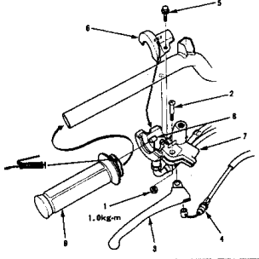

Рукоятка газа. Снятие и установка.
1 – гайка крепления, 2 – шарнирный болт рычага переднего тормоза, 3 – рычаг переднего тормоза, 4 – трос переднего тормоза, 5 – болт крепления, 6 - верхняя крышка рукоятки газа, 7 – кронштейн рычага переднего тормоза, 8 – трос газа, 9 – рукоятка газа.

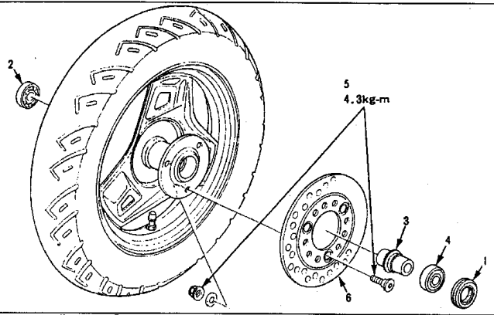
Рис. 85. Тормозной диск. Снятие и установка.
1 - пыльник, 2 - правый подшипник, 3 - дистанционная втулка, 4 - левый подшипник, 5 - болты крепления тормозного диска, 6 - тормозной диск.

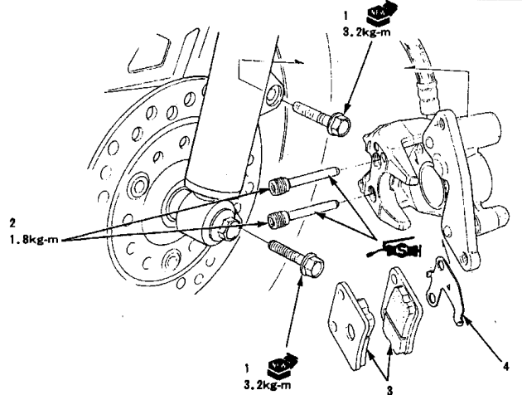
Рис. 86. Тормозной суппорт. Снятие и установка.
1 - болт крепления, 2 - направляющие пальцы, 3 - тормозные накладки, 4 - пластинка.

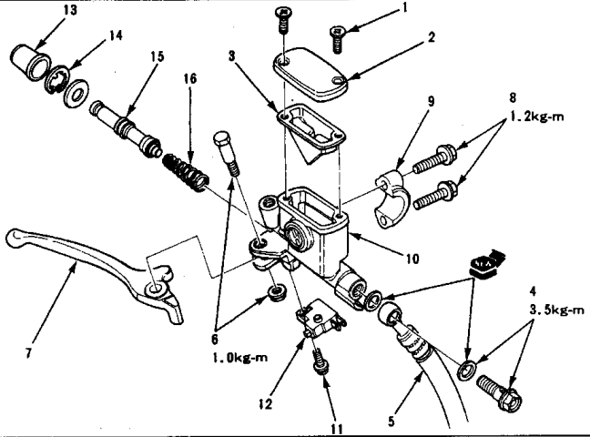
Рис. 87. Главный тормозной цилиндр (SK50M). Разборка и сборка.
1 - винты крепления крышки цилиндра, 2 - крышка цилиндра, 3 - мембрана, 4 - перепускной болт и шайба, 5 - тормозной шланг, 6 - шарнирный болт рычага тормоза, 7 - рычаг тормоза, 8 - болты крепления держателя, 9 - держатель цилиндра, 10 - тормозной цилиндр в сборе, 11 - винты крепления выключателя стоп-сигнала, 12 - выключатель стоп-сигнала, 13 - втулка, 14 - стопорное кольцо, 15 - золотник, 16 - пружина.

Проверка переднего дискового тормоза
1. Измерьте свободный ход рычага тормоза и при необходимости отрегулируйте его.
Номинальный ход...................10-20 мм
2. Измерьте диаметр поршня главного тормозного цилиндра.
Номинальный диаметр............10,957-10,984 мм
Минимальный диаметр.......10,910 мм
3. Измерьте диаметр главного тормозного цилиндра.
Номинальный диаметр....................11,000-11,043 мм
Максимальный диаметр........11,05 мм
4. Измерьте диаметр поршня цилиндра переднего, тормоза.
Номинальный диаметр....................30,148-30,198 мм
Минимальный диаметр........30,290 мм
5. Измерьте диаметр цилиндра переднего тормоза.
Номинальный диаметр....................30,230-30,280 мм
Максимальный диаметр........11,05 мм
6. Измерьте толщину тормозного диска.
Номинальная толщина..............3,0 мм
Минимальная толщина..............2,5 мм

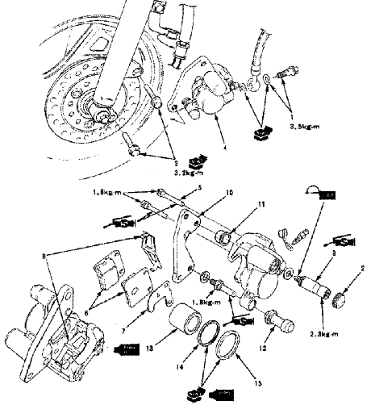

Рис. 88. Суппорт переднего тормоза (SK50M). Разборка и сборка.
1 - перепускной болт и шайба, 2 - крышка направляющего пальца, 3 - болты крепления суппорта, 4 - тормозной суппорт, 5 - направляющие пальцы колодок, 6 - тормозные колодки, 7 - установочная пластинка, 8 - разжимная пружина, 9 - направляющий палец, 10 - кронштейн суппорта, 11 - крышку направляющего пальца, 12 - втулку, 13 - поршень, 14 - чехол, 15 - манжета.

8.4 Задняя подвеска и задний тормоз

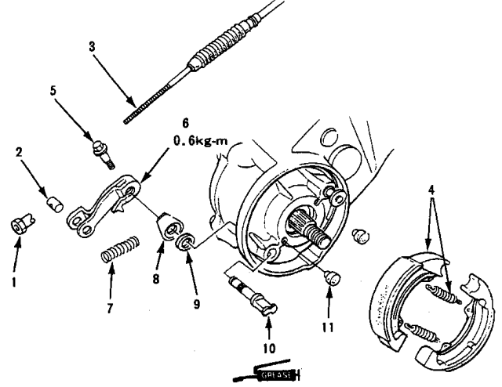

Рис. 89. Разборка и сборка заднего тормоза.
1 - регулировочная гайка, 2 - втулка рычага, 3 - трос заднего тормоза, 4 - тормозные колодки с пружинами, 5 - болт крепления рычага, 6 - рычаг заднего тормоза, 7 - возвратная пружина, 8 - индикатор износа тормозных накладок, 9 - сальник, 10 - разжимной кулачок, 11 - ограничитель хода колодки.

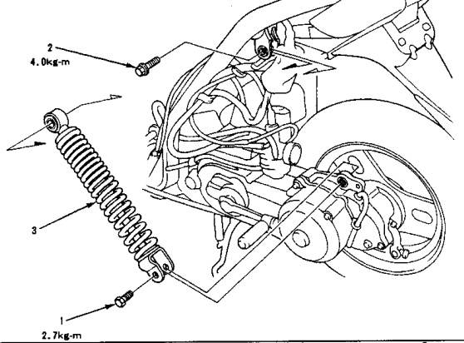
Рис. 90. Снятие и установка амортизатора.
1 - нижний болт крепления, 2 - верхний болт крепления, 3 - задний амортизатор.

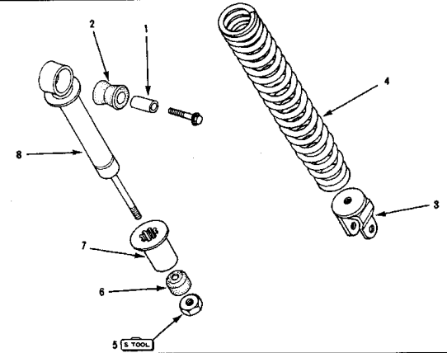
Рис. 91. Разборка и сборка амортизатора.
1 - втулка, 2 - резиновая втулка, 3 - нижняя проушина крепления, 4 - пружина, 5 - стопорная гайка, 6 - резиновый демпфер, 7 - седло пружины, 8 - амортизатор.

1. Снимите втулку.
2. Снимите резиновую втулку.
3. Снимите нижнюю проушину крепления.
4. Снимите пружину.

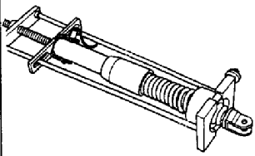 Рис. 92

5. Отверните стопорную гайку.
6. Снимите резиновый демпфер.
7. Снимите седло пружины.
8. Снимите амортизатор.
Сборка амортизатора производится в порядке, обратном его разборке.

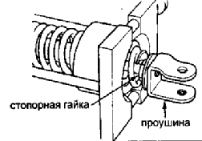 Рис. 93

9. Электрооборудование

Примечание. Для обозначения цветов проводов используются следующие сокращения: Б - белый, Ч - черный, Кр - красный, Кч - коричневый, Ж - желтый, С - синий, 3 - зеленый, Рз - розовый, Ср - серый, О - оранжевый, ТЗ -темно-зеленый, ТКч - темно-коричневый.
При этом первая часть обозначения указывает основной цвет провода, вторая (если имеется) - цвет полос.

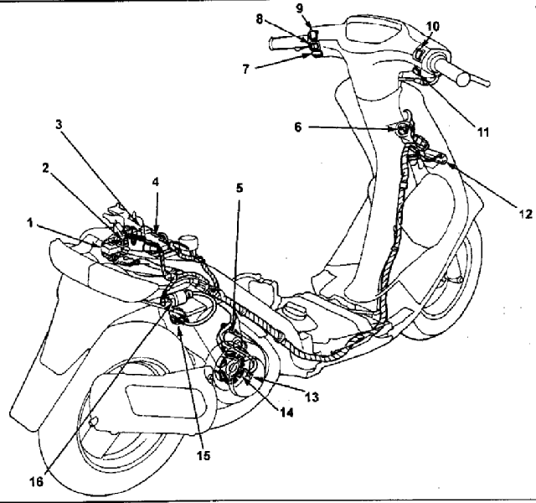

Рис. 94. Расположение элементов электрооборудования.
1 - прерыватель, 2 - выпрямитель, 3 - реле стартера, 4 - аккумуляторная батарея, 5 - электростартер, 6 - замок зажигания, 7 - выключатель звукового сигнала, 8 - выключатель указателей поворота, 9 - переключатель света фары, 10 - выключатель освещения, 11 - выключатель стартера, 12 - резистор, 13 - обмотка зажигания, 14 - генератор переменного тока, 15 - катушка зажигания, 16 - катушка зажигания.

9.1 Аккумуляторная батарея

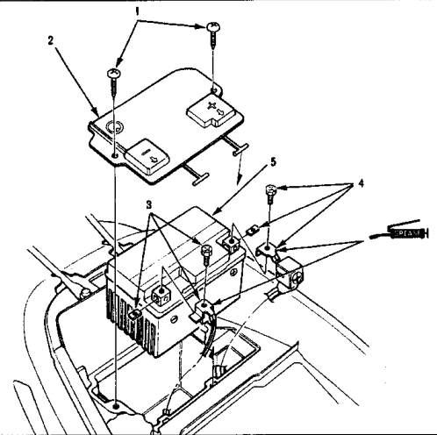
Рис. 95.
1 - винты крепления крышки аккумуляторной батареи, 2 - крышка, 3 - отрицательная клемма, 4 - положительная клемма, 5 - аккумуляторная батарея.

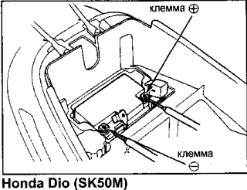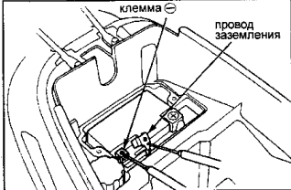

Рис. 96 Рис. 97

Проверка аккумуляторной батареи
- Проверьте напряжение на выводах аккумуляторной батареи, если оно ниже номинального, зарядите аккумуляторную батарею. (рис. 96)
Номинальное напряжение.. 13,0-13,2 В
Минимальное напряжение.........12,3 В
- Проверьте с помощью амперметра отсутствие замыкания на массу электрооборудования.
Максимальный ток........................1 мА (рис. 97)

9.2 Регулятор напряжения (выпрямитель)
Проверьте сопротивление между выводами выпрямителя.

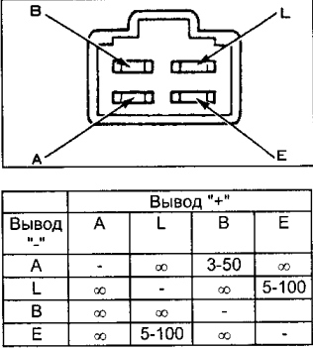 Рис. 98

9.3 Генератор
Проверка на двигателе
Проверьте напряжение, выдаваемое генератором.
а) Запустите двигатель.
б) Включите освещение, переключатель света фар - в положение "HI".
в) Измерьте напряжение.
Номинальное напряжение
(при 5000 об/мин)................12,6-13,6 В
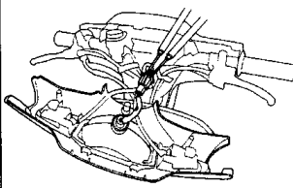 Рис. 99

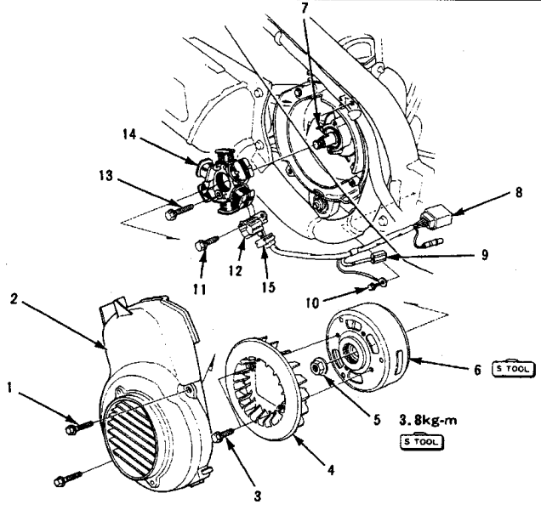
Рис. 100. Разборка и сборка генератора.
1 - болт крепления, 2 - кожух вентилятора, 3 - болт крепления, 4 - вентилятор системы охлаждения, 5 - фланцевая гайка, 6 - ротор (маховик), 7 - шпонка, 8 - провод генератора, 9 - разъем стартера, 10 - болт крепления, 11 - болт крепления генератора импульсов, 12 - генератор импульсов, 13 - болт крепления статора, 14 - статор, 15 - предохранительная втулка.

Проверка генератора
1. Проверьте сопротивление обмоток генератора.
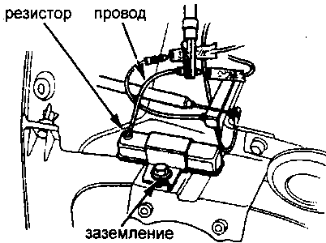
Номинальное сопротивление:
обмотка зарядки..............0,2-1,0 Ом
обмотка освещения.........0,1-0,8 Ом
2. Измерьте сопротивление резистора.
Номинальное сопротивление:
6,7 0м, 5Вт......................4,7-5,3Ом
5,9 Ом, 30 Вт....................5,6-6,2 Ом

Рис. 101

9.4 Прерыватель (блок CDI)

Измерьте сопротивление между выводами разъема прерывателя:
 | Провод | сопротивление, Ом
Обмотка возбуждения | черный-красный/зеленый | 500-900
Генератор импульсов | синий-желтый/зеленый | 50-200
Катушка зажигания | черный-желтый/зеленый | 0,2-0,3

9.5 Катушка зажигания
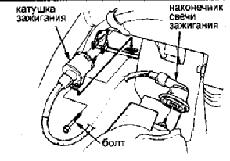
Измерьте сопротивление первичной
обмотки катушки зажигания.
Номинальное сопротивление:
Dio......................................0,2-0,3 Ом
Tact....................................0,1-0,4 Ом
Измерьте сопротивление вторичной
обмотки катушки зажигания.
Номинальное сопротивление:
с наконечником свечи:
Dio....................................8,2-9,3 кОм
Tact.................................6,35-9,7 кОм
без наконечника свечи... 2,7-3,4 кОм Рис. 102

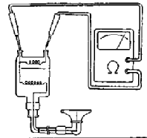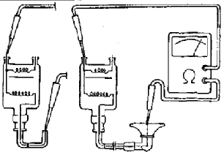
Рис. 103 Рис. 104
9.6 Проверка угла опережения зажигания
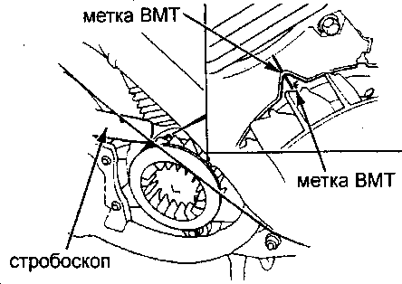
Проверьте угол опережения зажигания
при частоте вращения 1800 об/мин.
Номинальный угол
опережения зажигания........17±3°доВМТ

Рис. 105

9.7 Стартер
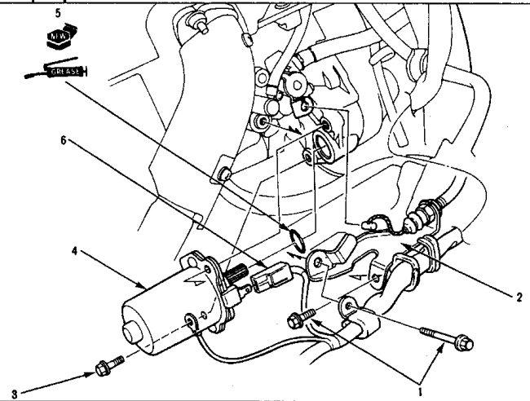
Рис. 106. Снятие и установка стартера.
1 - болт крепления, 2 - кронштейн троса управления масляным насосом, 3 - болт крепления стартера, 4 - стартер, 5 - кольцевое уплотнение, 6 - разъем стартера.

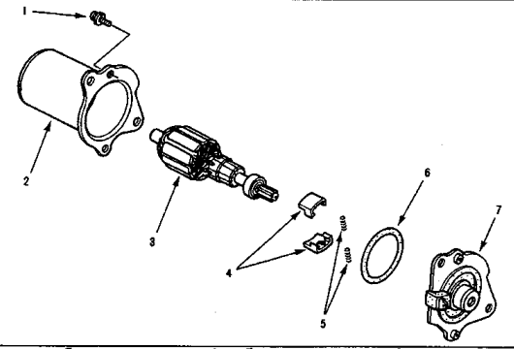
Рис. 107. Разборка и сборка стартера.
1 - болт крепления, 2 - статор, 3 - якорь, 4 - щеткодержатель, 5 - пружину, 6 - кольцевое уплотнение, 7 - передняя крышка стартера.

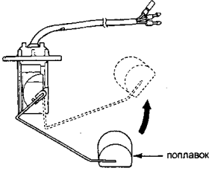
9.8 Датчик уровня топлива

Измерьте сопротивление между выводами
датчика уровня топлива при различном
положении поплавка.

Рис. 108

Выводы | Положение поплавка
Выводы | верхнее | нижнее
зеленый-желтый/белый | 25-41 Ом | 450-750 Ом
зеленый-синий/белый | 430-700 Ом | 25-41 Ом
желтый/белый-синий/белый | 450-750 Ом | 450-750 Ом

9.9 Датчик уровня масла
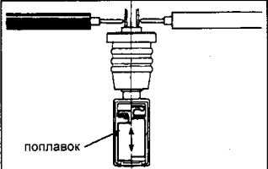

Подсоедините омметр и убедитесь,
что при верхнем положении поплавка
нет проводимости, а при нижнем положении –
есть проводимость между выводами датчика.

Рис. 109

9.10 Замок зажигания
Проверьте проводимость между выводами замка зажигания при его различных положениях, как показано на схеме.
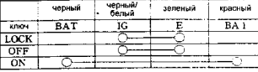 Рис. 110

9.11 Выключатель указателей поворота
Проверьте проводимость между выводами выключателя указателей поворота при его различных положениях, как показано на схеме.
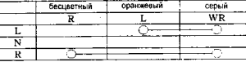 Рис.111

9.12 Лампы

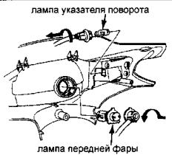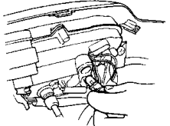
Рис. 112. Передняя фара Рис. 113. Подсветка комбинации приборов

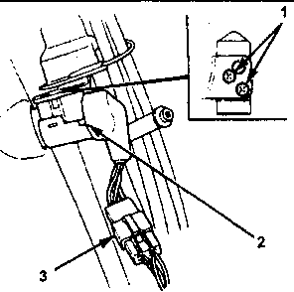
Рис.114. 1 - болт, 2 - замок зажигания, 3 - разъем замка зажигания.

9.13 Рулевые выключатели

Проверьте проводимость между выводами выключателя освещения при его различных положениях, как показано на схеме.
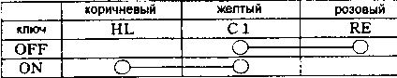 Рис. 115

Проверьте проводимость между выводами (желтый/красный и зеленый) выключателя стартера при его включенном положении.
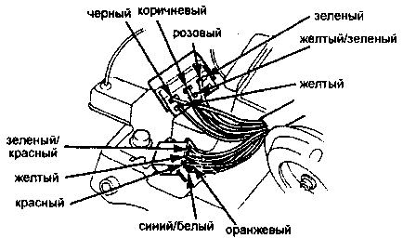Рис. 116
Проверьте проводимость между выводами выключателя звукового сигнала при его включенном положении. Проверьте проводимость между выводами переключателя света фар при его различных положениях, как показано на схеме.
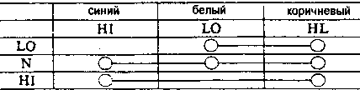 Рис. 117

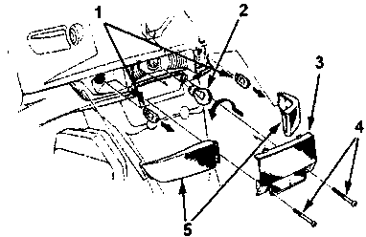
Рис. 118. Задний фонарь.
1 - лампы задних указателей поворота, 2 - лампа стоп-сигнала, 3 - стекло стоп-сигнала, 4 - винты крепления, 5 - стекло указателя поворота.

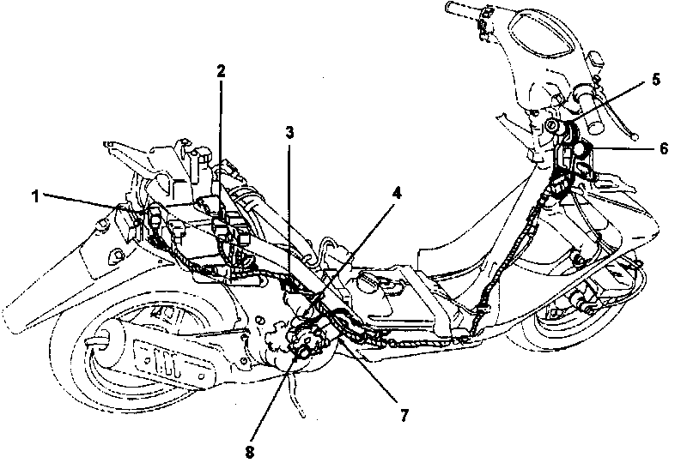
Рис. 119. Расположение элементов системы привода подставки.
1 - реле генератора, 2 - реле системы привода, 3 - разъем электромагнитного клапана, 4 - электромагнитный клапан, 5 - замок зажигания, б - зуммер, 7 - сервопривод, 8 - узел подставки.

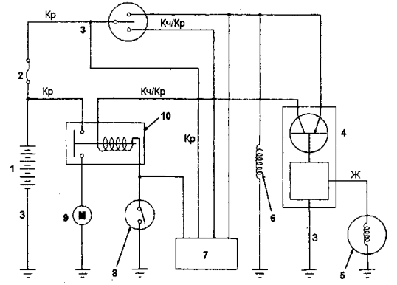
Рис. 120. Схема системы привода.
1 - аккумуляторная батарея, 2 - предохранитель 15А, 3 - замок зажигания, 4 - реле генератора, 5 - генератор, 6 - электромагнитный клапан, 7 - зуммер, 8 - выключатель привода, 9 - сервопривод, 10 - реле системы привода.

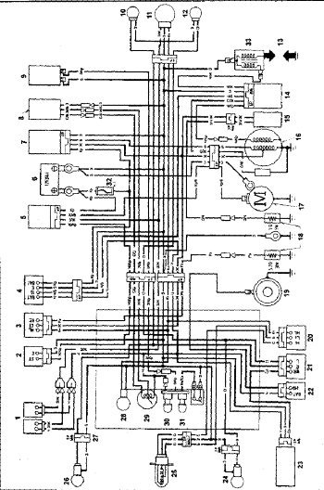
Рис.121. Схема электрооборудования (Dio SK50M).
1 - выключатель стоп-сигналов, 2 - выключатель стартера, 3 - выключатель освещения, 4 - замок зажигания, 5 - реле стартера, 6 - аккумуляторная батарея, 7 - регулятор напряжения (выпрямитель), 8 - датчик уровня топлива, 9 - датчик уровня масла, 10 - правый задний указатель поворота, 11 - стоп-сигнал и задний габаритный огонь, 12 - левый задний указатель поворота,13 - свеча зажигания, 14 - прерыватель (узел CDI), 15 - пусковой обогатитель, 16 - генератор, 17 - электростартер, 18 - резистор, 19 - звуковой сигнал, 20 - переключатель света фары, 21 - выключатель указателей поворота, 22 - выключатель звукового сигнала, 23 - реле указателей поворота, 24 - левый передний указатель поворота, 25 - передняя фара, 26 - правый передний указатель поворота, 27 - комбинация приборов, 28 - лампа подсветки, 29 - указатель уровня топлива, 30 - контрольная лампа уровня масла, 31 - контрольная лампа превышения допустимой скорости, 32 - предохранитель 7А, 33 - катушка зажигания.

